Seminární práce z předmětu KMT/MŠTD2

Velikonoční výzdoba makrointeriéru

Vypracovala: Osangová Andrea

Téma: Přivolávání ptáčků z teplých krajin

Jelikož jsem neměla moc času vzhledem k situaci, musela jsem do této práce zahrnout jen to, co jsem během dvou dnů s dětmi stačila udělat..
Téma jsem pojala s návratem ptáčků z teplých krajin zpět k nám. Děti jsem na toto téma motivovala písničkou Čížečku, Čížečku. Poté jsme si s dětmi povídali o tom, zda chodí krmit zvířátka do krmítek a jaké ptáčky samy znají. Poté jsme se s dětmi učili básničku s pohybem:
Letí, letí ptáček
Na bílý obláček.
Křidélky si třepotá,
je to malý popleta.
Letí ptáčci domů,
cvrlikají k tomu.
Křidélky si mávají,
ke kamarádovi spěchají.

Poté jsem s dětmi vytvořila jejich ptáčka. Před připravila jsem jim vystřižené tělo, zobák, drápky, hlavičku a jejich úkolem bylo obkreslit si svoje ruce a vytvořit tak ptačí křídla. Moc se mi takový nápad líbil a každý tak měl svého ptáčka originálního. Nakonec jsme vše slepili k sobě. Výtvory se nám dle mého názoru velmi povedly.
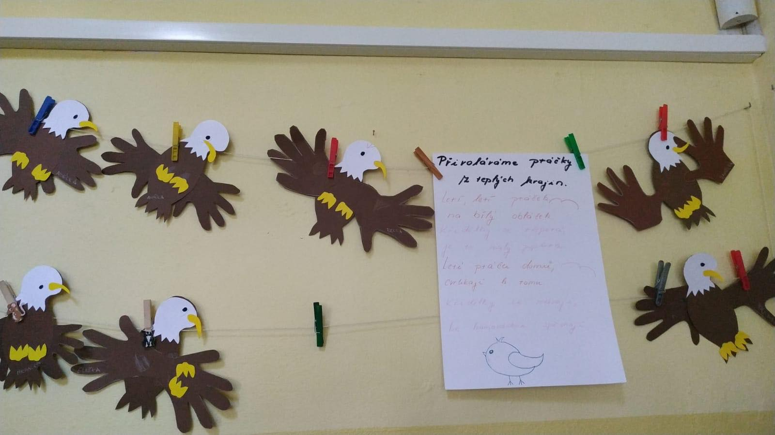
Ptáčci ve ŠKOLKOVÉ šatně

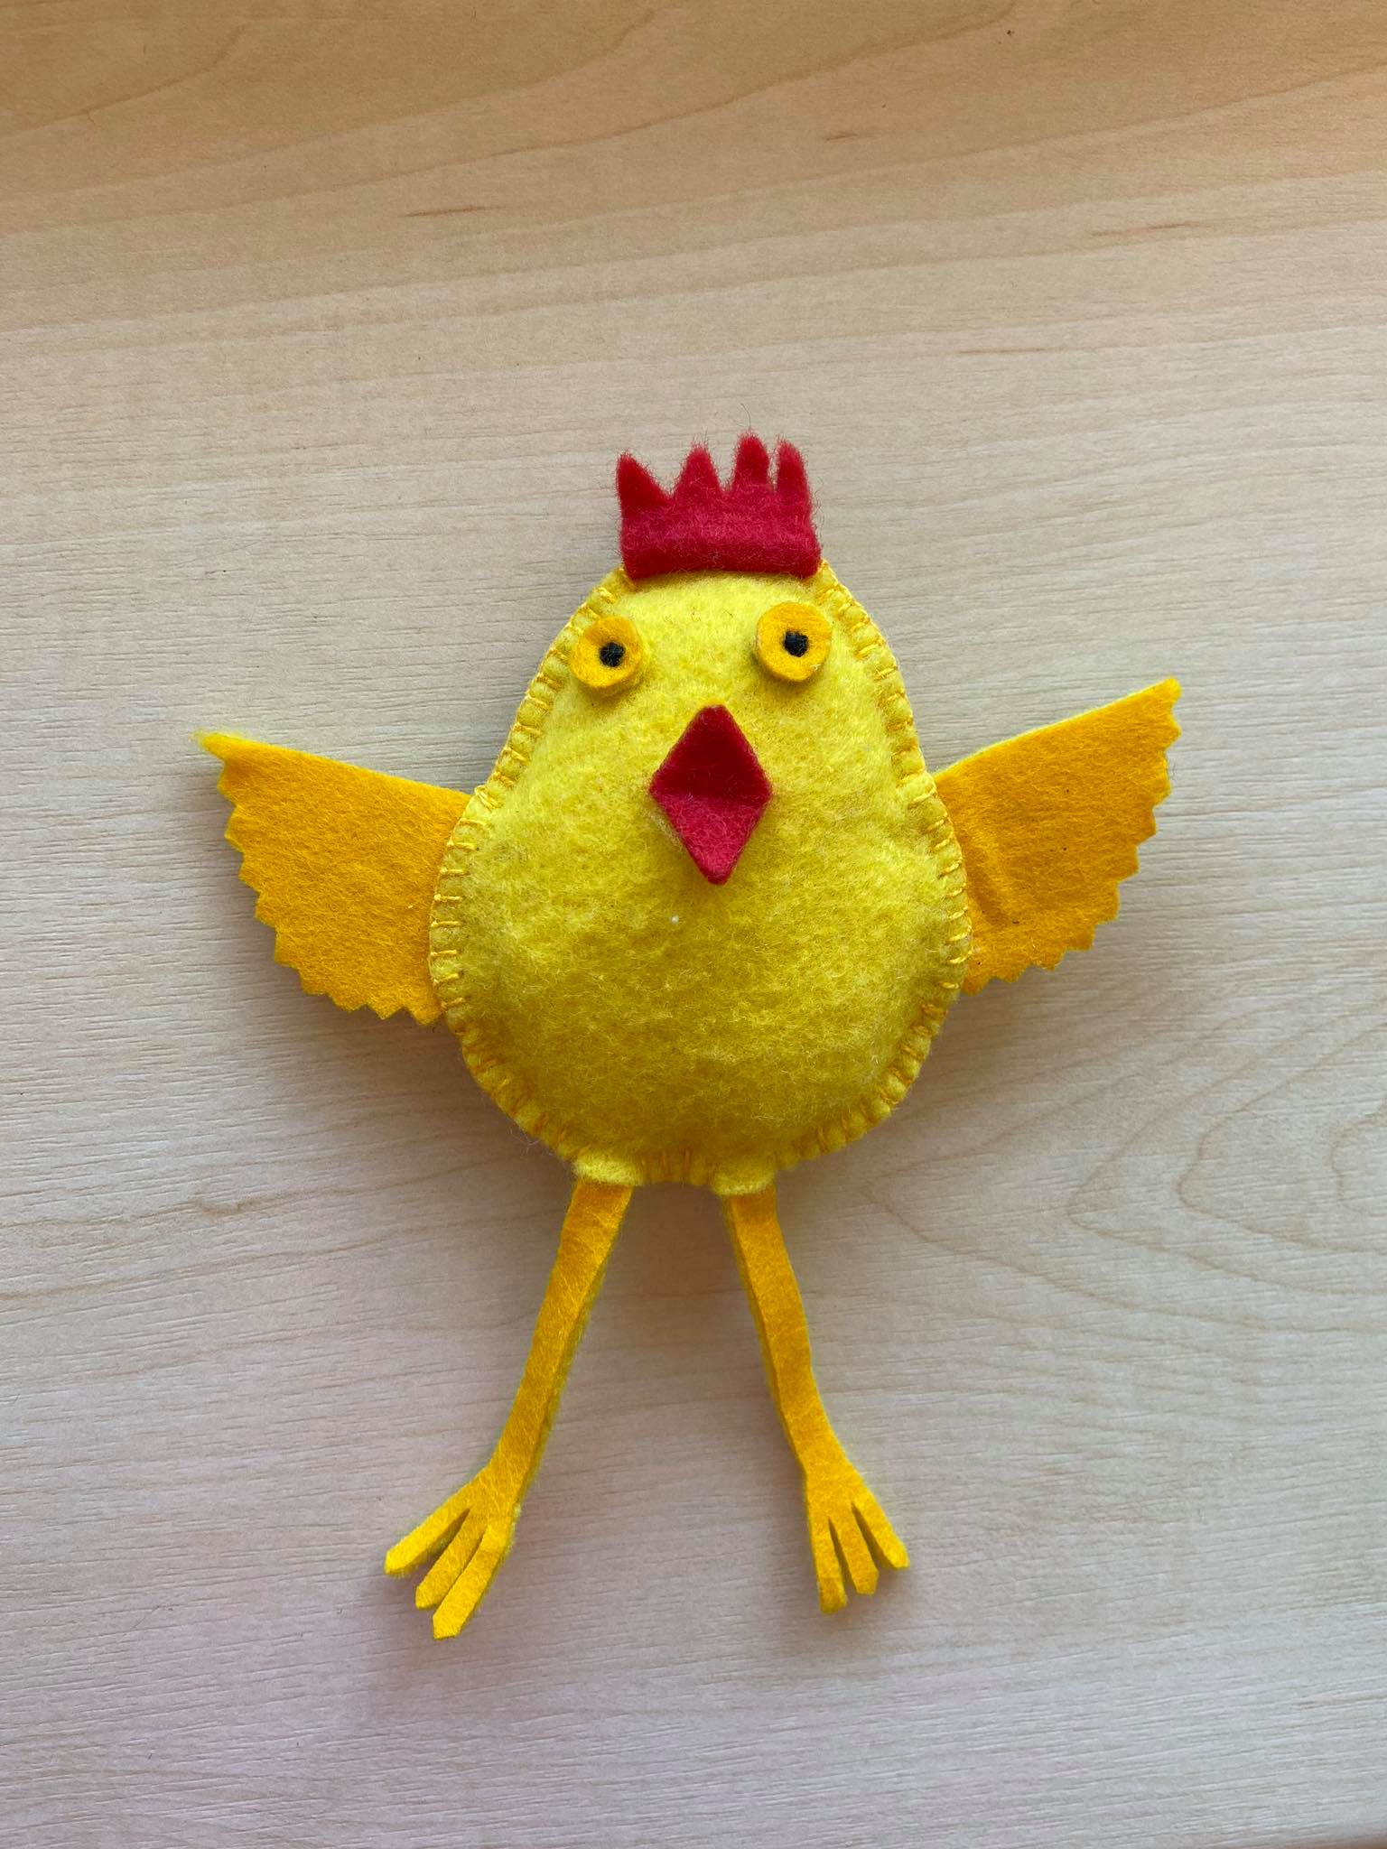
Na výrobu potřebujeme: filc popřípadě látku, nit, nůžky a vatu
Výroba kuřátka

Postup: nejdříve si nastříháme potřebné části kuřátka - zobák, oči, křídla, hřebínek, nožky, tělo. Poté našijeme na vnitřní a přední část tělíčka oči, zobáček a hřebínek. Poté začneme sešívat hořejší část ,,hlavičky,, a dále vložíme křidélka, které také sešijeme. Vložíme do napůl sešitého kuřátku výplň formou vaty a došíváme. Nakonec vložíme nožky a došijeme zbytek. Hurá, kuřátko máme na světě.
Velmi mě tahle forma tvorby bavila, ale do školky bych kuřátka nevolila, ale napadlo mě, že by takové kuřátko děti mohly od paní učitelky dostat k Velikonocům jako dáreček, či z něj udělat třídního velikonočního maskota.

